Dragi šestošolci!

Upamo, da ste vi ter vaši bližnji zdravi in da boste kljub situaciji lepo preživeli počitnice v krogu družine. Kot že veste bo do nadaljnega verouk potekal preko interneta in zato prosimo, da redno spremljate spletno in/ali facebook stran župnišča. Kar se tiče gradiva za verouk, ga lahko dobite med tiskovinami v cerkvi.

V letošnjem veroučnem letu bomo vaše katehetinje Pia Rak, Tajda Lisec in Patricija Udovč. Bolje se bomo spoznali ob prvem srečanju v živo. Pripravili smo vam nekaj nalog in sicer:

* Pojdite na sprehod v naravo do bližnjega znamenja ali kapelice.

[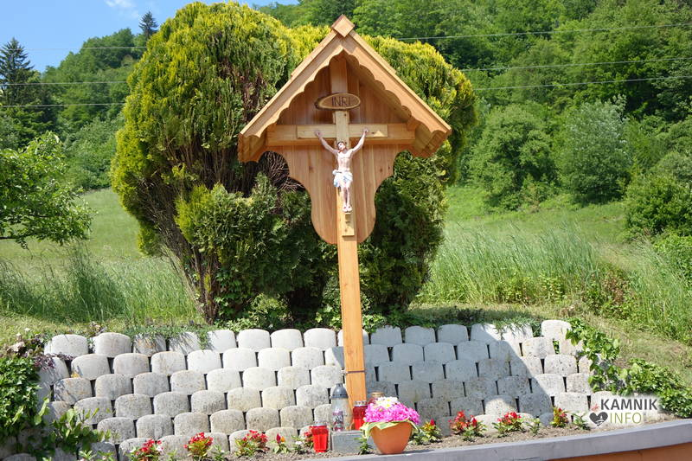](https://www.google.si/url?sa=i&url=https://www.kamnik.info/slovesen-blagoslov-obnovljenega-znamenja-v-bistricici/&psig=AOvVaw0v6wwc9jlgF-ugpjD2MAyb&ust=1603711567324000&source=images&cd=vfe&ved=0CAIQjRxqFwoTCNiC2qnRz-wCFQAAAAAdAAAAABAZ) [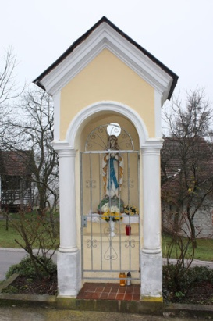](https://www.google.si/url?sa=i&url=http://vreme.zajcek.org/gradisce/about_gradisce.php&psig=AOvVaw1UUR6_YDYGMduqUMsHWuDC&ust=1603711694893000&source=images&cd=vfe&ved=0CAIQjRxqFwoTCNCRlOTRz-wCFQAAAAAdAAAAABAa)

* Tam zmolite za te, ki se borijo z boleznijo COVID-19, za tiste, ki so izgubili bitko proti njej in njihove svojce ter za vse, ki kljub epidemiji skrbijo za naše zdravje in varnost.
* Ko se vrnete s sprehoda narišite to znamenje, kapelico na list papirja, ki ga boste potem prinesli s sabo ob prvem srečanju v živo.
* V delovnem zvezku rešite 3. in 4. sklop vaj (prvega in drugega zaenkrat še pustite). Za v pomoč naj vam bodo slike besedila iz učbenika, ki ga najbrž še nimate čisto vsi.

Želimo, da se čimprej zopet vidimo v živo. Do takrat pa se imejte kar se da lepo glede na situacijo.

Tajda Lisec, Pia Rak, Patricija Udovč ☺

